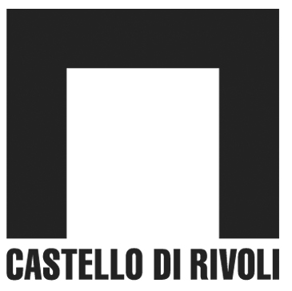
Museo d’Arte Contemporanea

Piazza Mafalda di Savoia - 10098 Rivoli (Torino) - Italia
tel. +39/011.9565222 – 9565280 fax +39/011.9565231
e-mail: info@castellodirivoli.org – www.castellodirivoli.org

COMUNICATO STAMPA

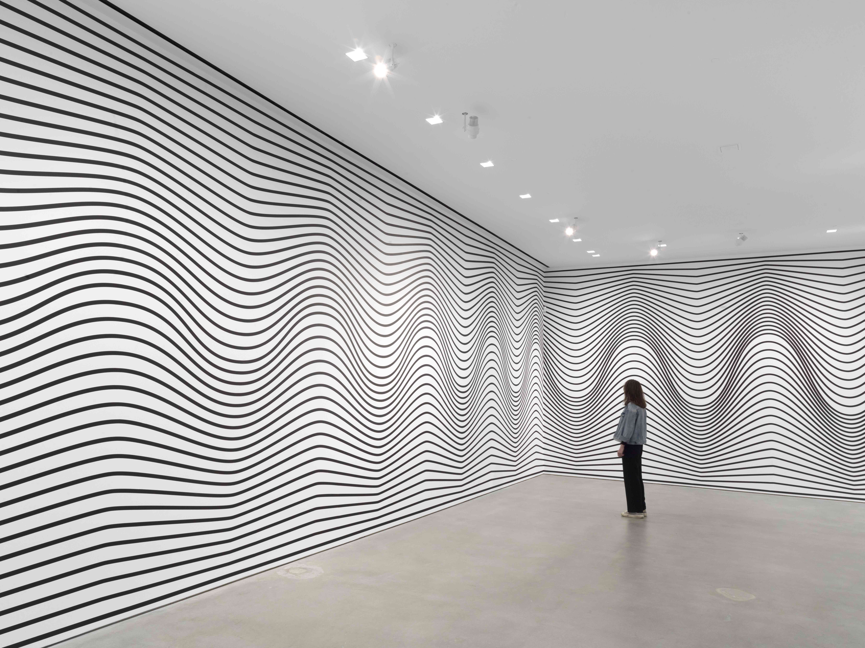

Claudia Comte, The Morphing Scallops (black on white) (Le capesante in trasformazione – nero su bianco), 2019
Veduta dell’installazione, Gladstone Gallery, New York (11 gennaio – 16 febbraio 2019)
© Claudia Comte
Immagine: Courtesy l’artista, Gladstone Gallery, New York e Bruxelles, e KÖNIG Galerie, Berlino/Londra
Foto Roman März

Claudia Comte. Come crescere e avere sempre la stessa forma
A cura di Carolyn Christov-Bakargiev e Marianna Vecellio
31 ottobre 2019 – 23 febbraio 2020
Inaugurazione 30 ottobre 2019

Il Castello di Rivoli Museo d’Arte Contemporanea organizza e ospita la prima personale in un museo pubblico italiano dell’artista svizzera Claudia Comte (Grancy, 1983). Sviluppata a stretto contatto con l’artista e curata da Carolyn Christov-Bakargiev e Marianna Vecellio, la mostra sarà inaugurata il prossimo 30 ottobre.
A partire dall’osservazione della natura e dei suoi mutevoli pattern, l’artista elabora ampie installazioni ambientali che incorporano il mondo dalla prospettiva dell’esperienza del digitale. Affondando l’interesse in temi di urgente attualità come il cambiamento climatico, l’ecologia e l’inquinamento globale, l’artista racconta anche la memoria dei materiali e la saggezza del lavoro manuale. Il corpo principale delle opere di Comte è rappresentato da queste installazioni, ma il suo lavoro comprende anche la scultura e la pittura, nonché ampie installazioni multimediali.
Tutti i progetti dell’artista svizzera condividono nella fase di ideazione una serie di regole, nonché di punti di riferimento, che con evidenza collegano un lavoro all’altro. Da questa matrice processuale deriva un approccio metodico ma allo stesso tempo dinamico caratterizzato da un’attitudine minimalista.
Nata e cresciuta a Grancy, un piccolo villaggio vicino a Losanna ai piedi del Mont Tendre, una delle cime più alte del Massiccio del Giura, una catena montuosa calcarea situata a nord delle Alpi, l’artista svizzera nei suoi lavori esprime un forte rimando autobiografico.

La foresta con i suoi alberi e tutti i suoi dati appartengono alla memoria personale dell’artista e i ricordi d’infanzia sono i primi a influenzare la traduzione del paesaggio all’interno delle sue creazioni. Se le sculture di Comte affondano le loro radici nella naturalezza delle forme biomorfiche, gli interventi murali trasformano le superfici in sequenze ottiche e segni grafici infiniti, con una estetica da era digitale. Il vocabolario astratto monocromatico e a volte con gradienti di colore che investe tutto il suo lavoro la avvicina, invece, all’astrazione di Sol LeWitt, Bridget Riley e perfino John Armleder, artista con il quale ha studiato.
In occasione della mostra al Castello di Rivoli, Comte realizzerà undici monumentali interventi murali appositamente pensati per le sale del terzo piano della residenza reale storica. Ispirato ad alcuni motivi decorativi settecenteschi presenti sui soffitti e sulle pareti dell’edificio principale del Museo, l’opera si sviluppa secondo moduli ripetuti nello spazio attraverso cui costruisce un ambiente ottico avvolgente e vibrante. L’artista trae ispirazione dalle informazioni e dalla specificità geologiche del territorio dove il Museo è collocato, ovvero l’anfiteatro morenico di Rivoli-Avigliana. Nella fase di ideazione e creazione, Comte ha avuto modo di approfondire lo studio di questa stratificazione di rilievi derivati dai movimenti dei ghiacciai in epoca neozoica a partire da 1.800.000 anni fa. La collina sulla quale il Castello di Rivoli si erge, come anche una parte del centro storico della città, è una formazione rocciosa tipica di questo genere di evento ed è chiamata dagli studiosi “masso erratico” o “masso delle streghe”. Inoltre, l’artista ha arricchito lo studio del suo intervento site-specific al Museo attraverso la sua recente ricerca sull’esplorazione del mondo sottomarino, i pattern della vita nel mare e il paesaggio misterioso sommerso, rivelando un’alleanza tra ricerca e pensiero ecologico. “In tal senso”, afferma Carolyn Christov-Bakargiev, Direttore del Castello di Rivoli, “l’opera di Comte esprime un ritorno di interesse assolutamente attuale per il pensiero cibernetico che negli anni sessanta e settanta studiava i pattern della natura in relazione all’emergere dell’informatica poco dopo la metà del ventesimo secolo con il lavoro di studiosi quali Gregory Bateson, autore di Verso una ecologia della mente nel 1972”.
La mescolanza di dati scientifici e nozioni storiche viene filtrata dall’artista e restituita visivamente in forme astratte per creare un’esperienza visiva e sensoriale. Come per gli altri progetti murali, l’opera presentata al Castello è sviluppata a partire dalla geometria e dalla ripetizione lineare delle forme, elementi riconoscibili della cifra stilistica di Comte.
La mostra sarà accompagnata da un catalogo scientifico bilingue (inglese e italiano), pubblicato dal Castello di Rivoli. Il catalogo presenterà i saggi dei curatori, una ricca documentazione fotografica riguardante l’opera al Castello e una cronistoria selezionata degli interventi murali dagli esordi dodici anni fa a oggi corredata da schede di approfondimento. Completa il volume una sezione di apparati scientifici che includono la cronologia espositiva dell’artista e la bibliografia.

La mostra è realizzata con il sostegno di

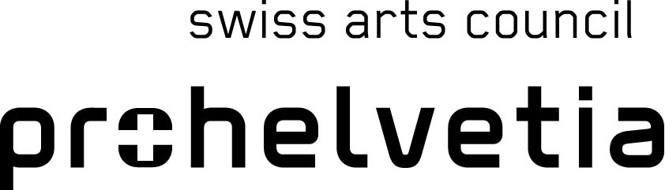

Gladstone Gallery, New York – Brussels
König Galerie, Berlin

Si ringrazia

Patrizia Sandretto Re Rebaudengo

Biografia

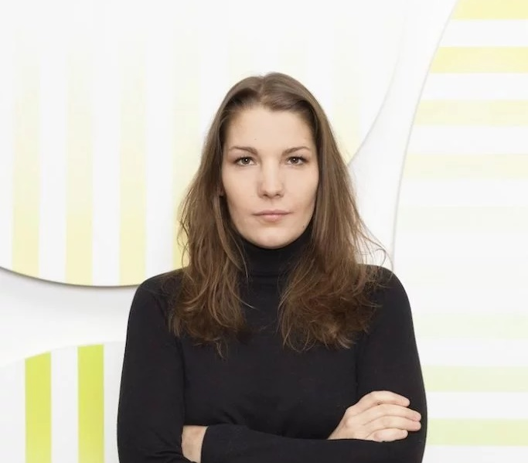

Claudia Comte (Grancy, 1983) ha conseguito i suoi studi superiori all’ECAL – Ecole cantonale d’art di Losanna, per poi perfezionare il suo percorso accademico presso l’Haute Ecole Pédagogique. Recenti mostre personali includono I have grown taller from standing with Trees presso il Copenhagen Contemporary, 2019; The Morphing Scallops alla Gladstone Gallery di New York, 2019; Claudia Comte: Electric Burst (Lines and Zigzags) al Contemporary Art Museum St. Louis (Missouri), 2018 e nello stesso anno Zigzags and Diagonals al Museum of Contemporary Art Cleveland (Ohio). Si evidenziano nel 2017 10 Rooms, 40 Walls, 1059 m² presso il Kunstmuseum Luzern, di Lucerna e La Ligne Claire da Basement Roma. Le sue opere sono state anche incluse in esposizioni collettive, le più recenti sono Hot Saw – Electric Power presso la Kunsthalle di Basilea, 2018; The Primary Fondue Party un evento collaterale alla 57. Esposizione Internazionale d’Arte La Biennale di Venezia, 2016, presso il Salon Suisse: ATARAXIA e ancora The Language of Things organizzata dal Public Art Fund, presso il City Hall Park di New York.

Ufficio Stampa Castello di Rivoli

Manuela Vasco | press@castellodirivoli.org | tel. 011.9565209
Brunella Manzardo | b.manzardo@castellodirivoli.org | tel. 011.9565211

Consulenza Stampa

Anna Gilardi | anna.gilardi@stilema-to.it | tel. 011.530066

Valentina Gobbo Carrer | carrervale@gmail.com | tel. 338.8662116
Chiara Chiapparoli | chiarachiapparolipress@gmail.com | tel. 328.8967283

